

Alcalde instaló sesiones extraordinarias del Concejo Municipal

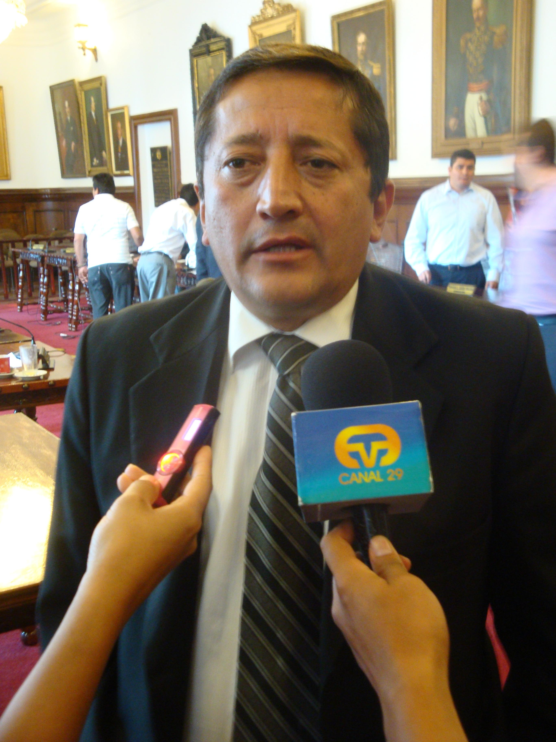
Tres proyectos de acuerdo serán presentados por funcionarios de la administración municipal al Concejo de Popayán en sesiones extraordinarias, instaladas esta tarde por el alcalde Francisco Fuentes en el recinto de la corporación edilicia.
Uno de ellos busca la aprobación de reducción de intereses a los deudores de impuesto Predial e Industria y Comercio hasta por el 80% como lo indica la nueva Reforma Tributaria, estudio que deberá realizarse por parte de los concejales en beneficio de los contribuyentes.
De igual manera, se presentará el proyecto para la creación de la Unidad Municipal de Gestión de Riesgo, con el cual se fortalecerá una estructura administrativa para atender posibles emergencias en la capital caucana.
Así mismo, los concejales deberán estudiar la propuesta de entregar en comodato el bien inmueble ‘La Cabaña’ para que sea adecuado y habitado por los miembros de la Policía Metropolitana.
El alcalde Francisco Fuentes reiteró el compromiso de su administración para realizar un trabajo mancomunado con el Concejo de Popayán que permita adelantar acciones en el año 2013 para el progreso del municipio.

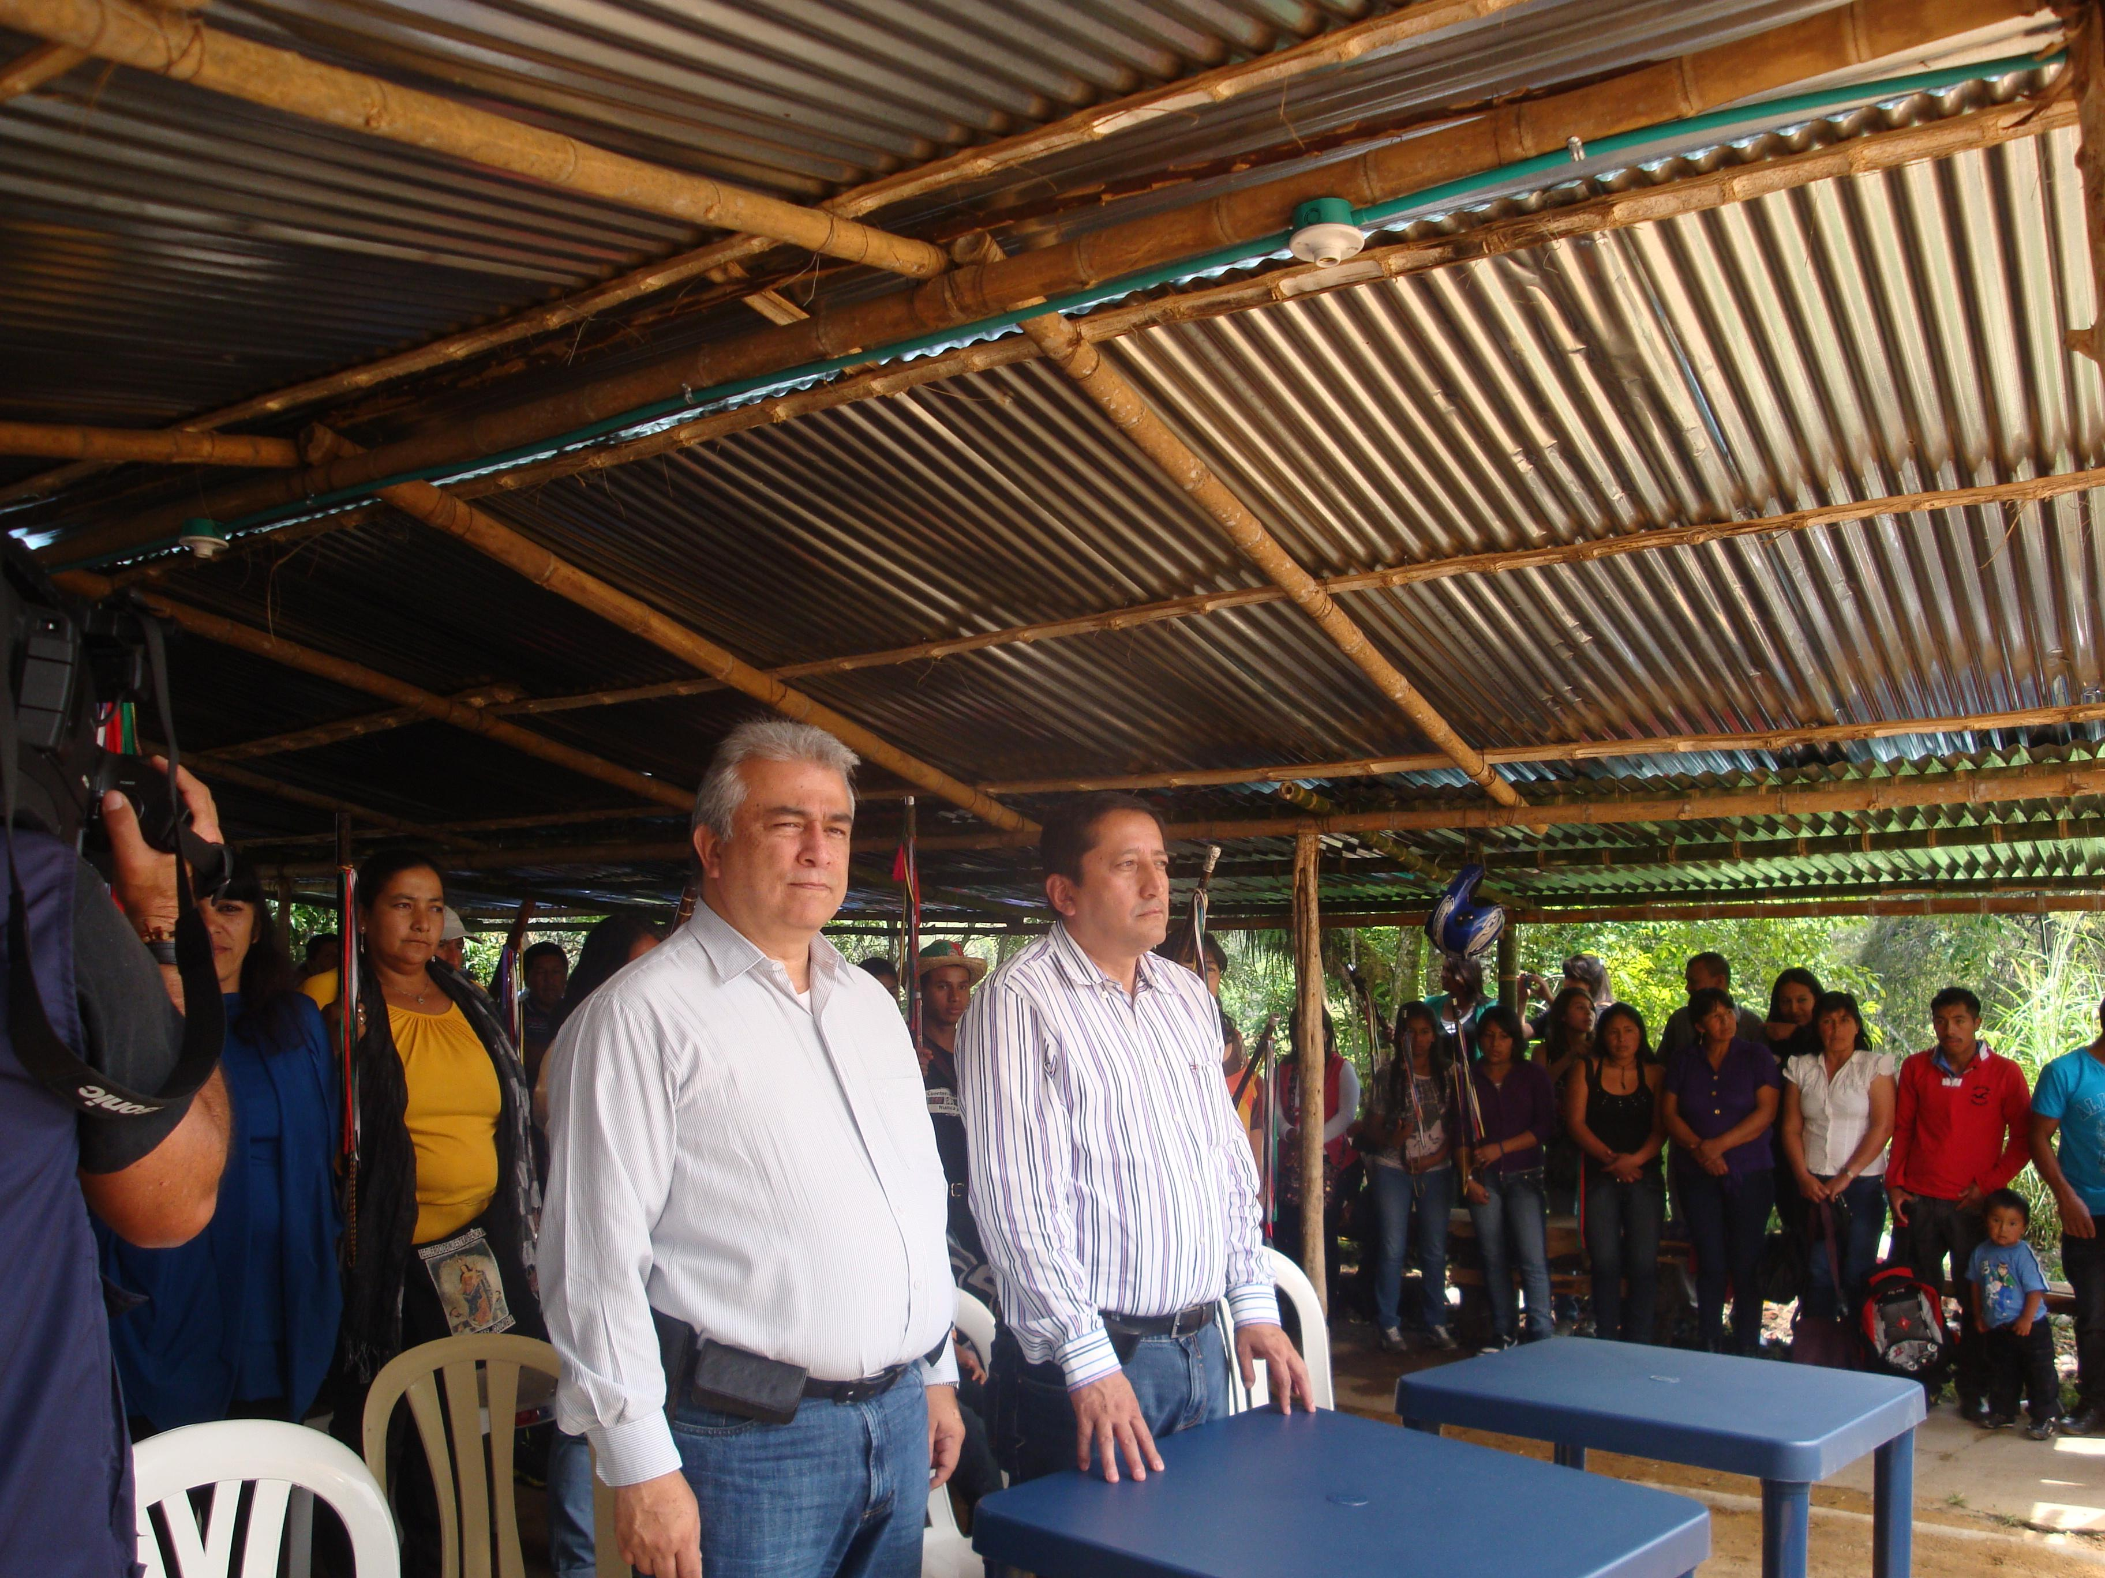
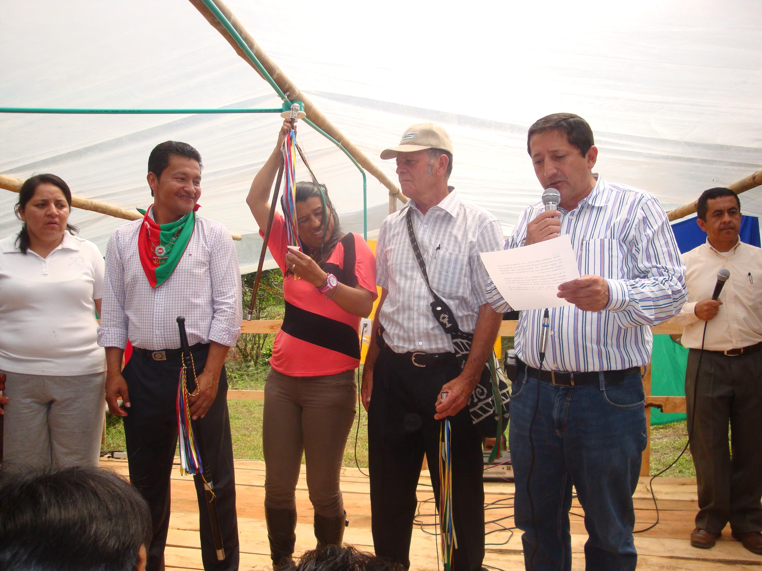
El mandatario de los payaneses participó de posesión de Cabildos
Las comunidades de los cabildos de Poblazón, Pueblo Kokonuco, Quintana y Julumito se sintieron complacidas por la presencia del alcalde Francisco Fuentes, quien participó el pasado fin de semana de la posesión de Cabildos 2013.
Según Jesús Antonio Maca del resguardo de Poblazón, por primera vez, un alcalde de Popayán asiste a este acto que para las comunidades indígenas es uno de los más importantes por la entrega del bastón de autoridad a quienes resultaron elegidos por votación.
Durante este año, el reto de los nuevos gobernantes indígenas es establecer distintas funciones para resolver las problemáticas de sus comunidades.
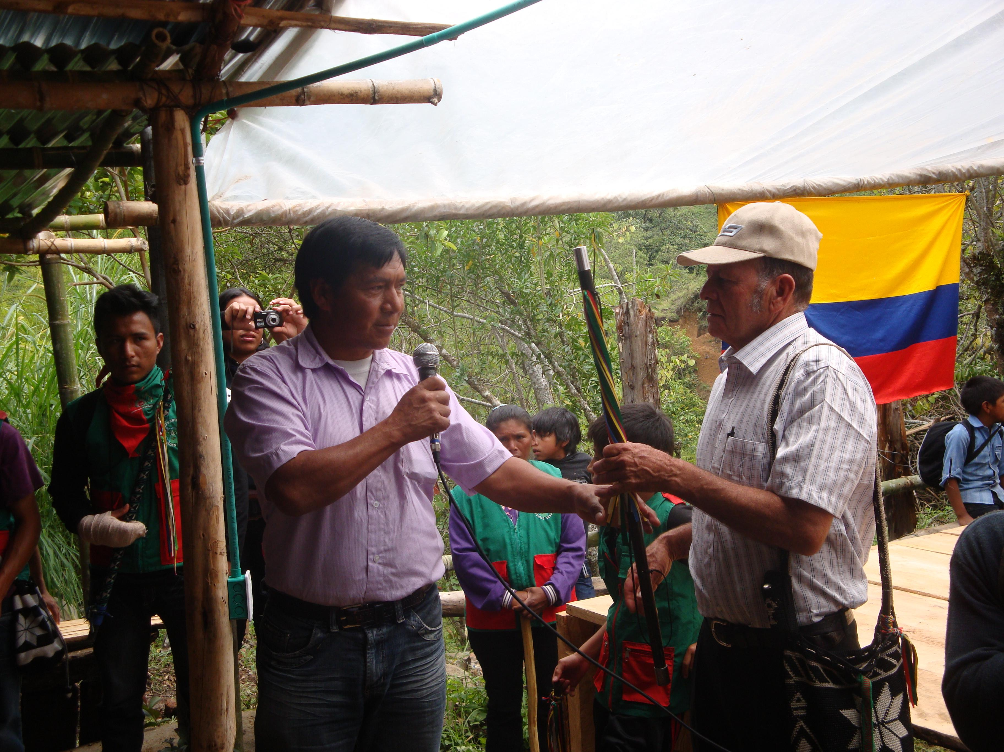
El alcalde Francisco Fuentes dijo que su administración trabajará por las comunidades indígenas para seguir construyendo con diálogo, una ciudad de desarrollo y mejora de condiciones.
“Analizamos todas las inquietudes, haremos reuniones con los nuevos representantes para acordar un plan y sacar adelante proyectos con estas comunidades. El sector indígena es una población muy importante para hacer de Popayán una ciudad en proceso de desarrollo y mejorar todas las condiciones, la administración ha sido de puertas abiertas para todos los sectores y organizaciones”, puntualizó el burgomaestre.

